**☆児童クラブだより☆**

平成３１年度５月１日

雅福祉会　社会福祉法人　みやび児童クラブ　関

TEL：098-988-4993　HP：http://gakudou.miyabi-hoikuen.jp

　元気いっぱいの子どもたち。新年度が始まり１ヶ月が過ぎましたね。子どもたちはだいぶ日々の生活のリズムにも慣れてきたのではないでしょうか(^o^)／

　児童クラブでも、お友だちの名前も覚え、異年齢で遊ぶ姿を見ると、支援員一同ホッとします。子どもたちは、この１か月新しい環境の中、本当によく頑張ってきました。毎年の事ですが、今年も全力全身の１年生はウトウトしています。そんな子どもたちの癒しはなんと言ってもお家の方のほめ言葉♪保護者の方も新年度お忙しくされているとは思いますが、子どもたちのお話をたくさん聞いてたくさん誉めてあげてくださいね☆

今月も、どうぞ宜しくお願い致します(*^^*)

**５月生まれのお友だち　　　　　　　　　５月の予定**

☆８日（水）

あ・ゆなさん （１０さい）

☆１７日（金）

こうさん　　（８さい）

☆１７日（金）

あかりさん

（８さい）

**お誕生日、**

**おめでとうございます♪**



１日（水）　即位の礼(休園)

２日(木)　国民の休日(休園)

３日（金）　憲法記念日（休園）

４日（土）　みどりの日（休園）

５日（日）　こどもの日（休園）

６日(月)　振替休日(休園)

７日（火）　硬筆

８日（水）　そろばん

１１日（土）　休園

１２日（日） 母の日（お楽しみに♡）

１４日（火）　硬筆

１５日（水） そろばん

２０日(月)　 松島日曜参観振替休日

２１日(火)　毛筆

２２日（水）　そろばん

２７日(月)　安謝・銘苅日曜参観振替休日

２９日（水）　お誕生日会



**お知らせ＆お願い**

☆１年生（希望者）は、そろばん教室（８日～）・書道教室（７日～）

が始まります。そろばんと書道セットのご準備を連休明けの５月７日(火)までに宜しくお願い致します。

☆書道教室は、基本的に第１・２週目は硬筆、第３・４週目は毛筆を行います。毛筆の日は汚れますので黒っぽい服

等で登校させてあげてください。

☆保険証のコピー、ティッシュ１箱、タオル１枚、アンケート等を提出されていない方は提出をお願い致します。

☆お迎え時の駐車場は１階駐車場か、みやびこども園の駐車場をご利用ください。なお子どもたちの安全を守るため、インターホンを押されるか３階までお越しください。

☆学校の振替休日の日の開所時間は、８：００～１９：００です。

☆児童クラブの月謝の引き落とし日、集金袋の期日は**毎月１７日**となっておりますので宜しくお願い致します。



**子どもたちのエピソード**



**☆春の親子遠足☆　　　　　　祖慶**

４月１３日（土）は今年度一番初めの行事、「春の親子遠足＆保護者会」を内間西公園にて行いました♪曇り空のもと、たくさん練習した「パプリカ」のダンスを、２年生女子を中心にダンスリーダーとして踊りました。

そのあと児童クラブは砂場のほうで保護者会を行い、そのあと親子レクとして、毎年恒例の「しっぽ取りゲーム」をしました。今回は兄弟組で来ていた児童クラブ以外の子どもたちも参加し、親子対決をしましたが、やはり今年も子どもたちの圧勝で幕を閉じました。

お父さん、お母さん、年度初めの多忙な中、参加いただいたうえに、たくさん走っていただき、ありがとうございました♪

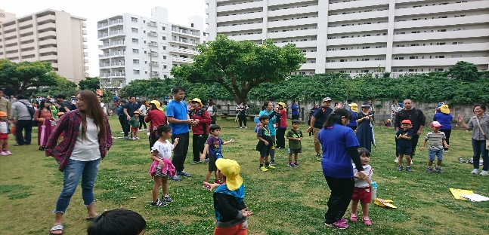

**☆新入生いらっしゃい～☆　　　　　池城**

みやび児童クラブに１８名の新一年生がやってきました。

安謝小学校一年生☆８名☆　銘苅小学校一年生☆８名☆

天久小学校一年生☆１名☆　松島小学校一年生☆１名☆

の１８名の一年生が、みやび児童クラブの仲間になりました。

去った４月１１日(木)に新入生歓迎会をしました(^O^)／

自己紹介をしてもらい、どの子も元気いっぱいでした。中には恥ずかしそうにして顔を赤くする子もいましたが、元気に自己紹介をやってくれました。

この一年間、一緒に頑張っていきましょうね☆ファイトー！☆

